Лабораторная работа
Фильтрация и сортировка табличных данных
Рассмотрим задание.
Требуется: создать программу, в которой будет модель работы с БД User_Data и будет включать 2 таблицы Users, Roles. Осуществить авторизацию пользователей и вход на определённую форму в зависимости от роли.

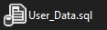
1) Создаем в MS SQL базу данных User_Data, с помощью скрипта (User_Data.sql)

2) Создаем в Visual Studio проект по шаблону «Приложение Windows Forms (.Net Framework)».

3) Добавляем в созданный проект модель EF
Для начала создадим новую папку для правильной архитектуры проекта. В новой папке создаём (добавляем) Модель ADO .NET EMD
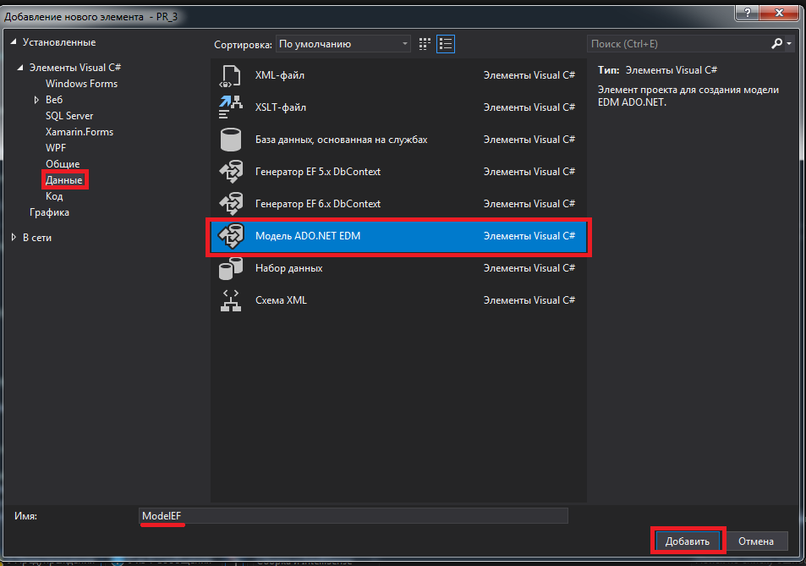
Зададим имя модели Model1. Создадим соединение с БД User_Data. И включим в модель таблицы Users, Roles.
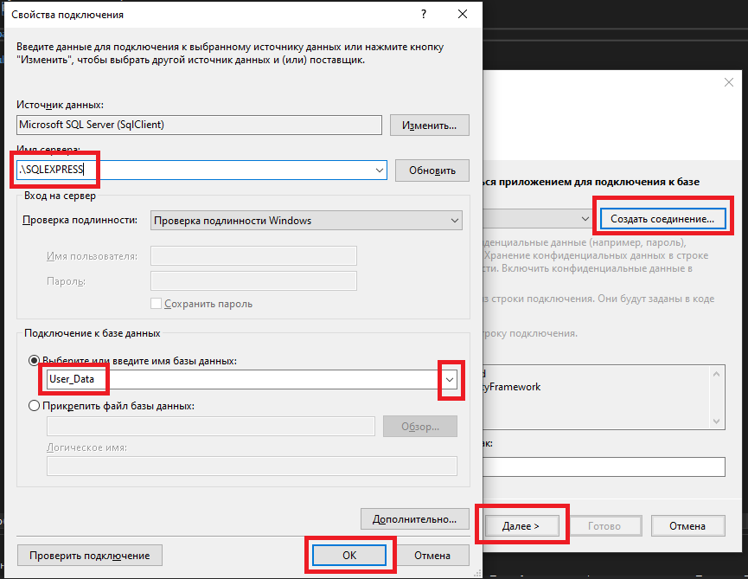
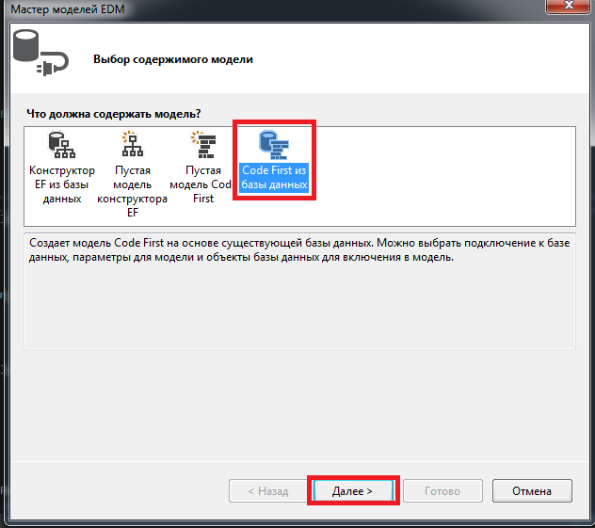
Добавим в эту папку модель EF. Нажимаем правой кнопкой мыши на папку «Добавить» »Создать Элемент» »Данные» «Модель ADO .NET EMD» «CodeFirst из базы данных» »Создать соединение»

В открывшемся окне в строку имя сервера ставим .\SQLEXPRESS
А в строке базы данных выберите User_Data «OK»
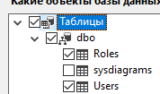
Далее выберем все пункты «Готово»
В результате к проекту добавятся семь файлов:
- класс контекста Model1.cs
- класс сущностей Roles.cs таблицы Mall.
- класс сущностей Users.cs таблицы Pavilion.
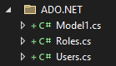
Теперь нужно выполнить хотя бы одну успешную сборку проекта!!! (Ctrl+Shift+B)

4) Добавляем новых форм

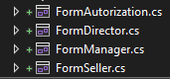
Переименуйте стартовую Form1 в FormAutorization и добавьте дополнительно 3 новых формы с именами:

FormDirector

FormManager

FormSeller
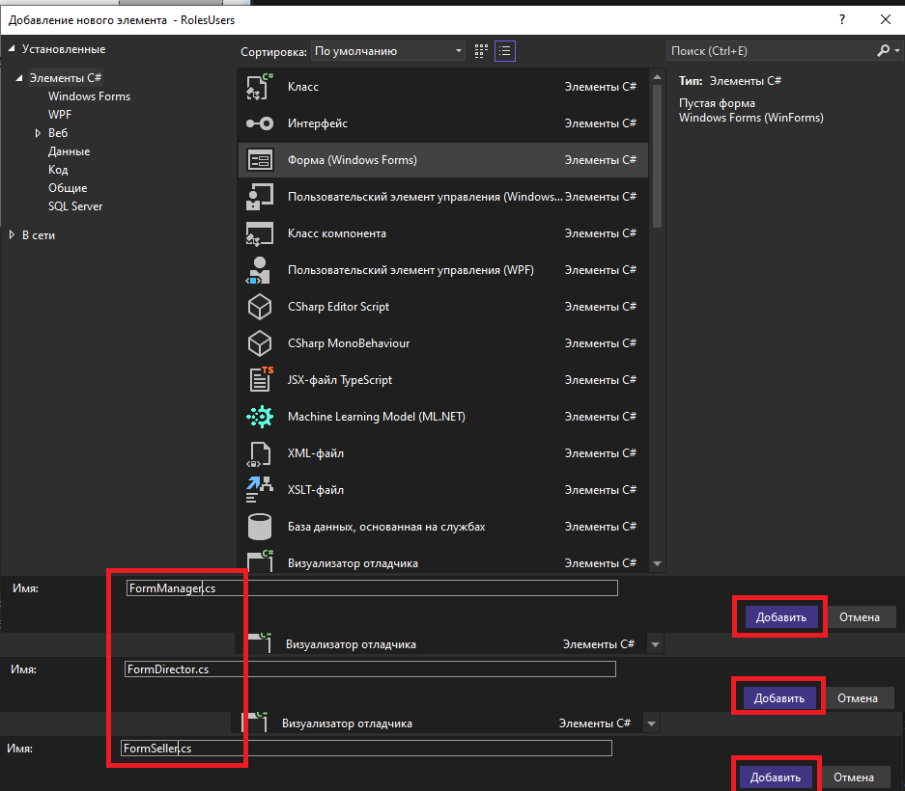

Добавить новую форму можно через вкладку вкладку Проект и нажимаем «Добавить форму».
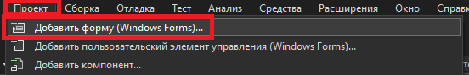

5)Добавление элементов на формы
После чего добавим элементов на форму FormAutorization:
Два TextBox – textBoxLogin, textBoxPassword
Один Button -buttonEnter
Три Label
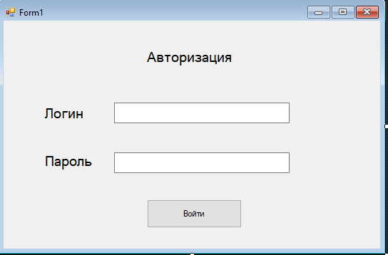
И соответственно поменять этим элементам свойство Name и Text как показано на картинке ниже.
TextBox
Label
Button

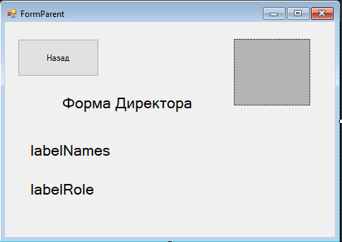
Дизайн остальных трёх форм (FormDirector, FormManager, FormSeller) могут выглядеть одинаково, смысл в самом переходе на разные формы в зависимости от роли пользователя. Главное условие чтобы менялась надпись на форме. Также можно создать основную форму родителя (Parent) и унаследовать от неё остальные. Пример можно увидеть ниже
Label
Button
PictureBox

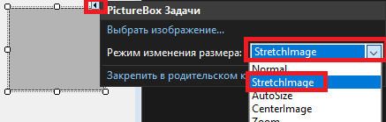
В pictureBox1 следует изменить свойство Режим изменения размера (SizeMode) на StretchImage, как это можно сделать показано на картинке ниже.

6)Добавление папки Photo в папку проекта
Добавьте Photo к исполняемому файлу вашей программы. Либо в Debug либо в Release.
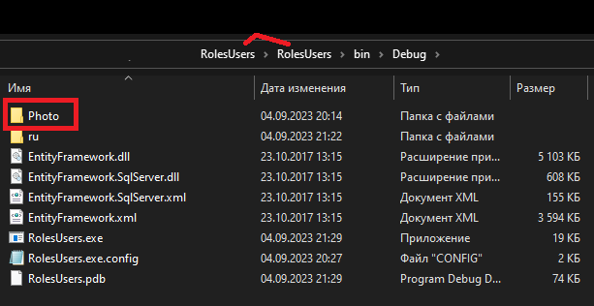
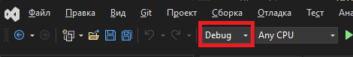
Название проекта

7) Написание кода программы

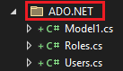
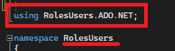
Обязательно на всех формах добавляем библиотеку !!!
using Название_Проекта.Название_Папки_с_Моделью;

Комментарии к коду переписывать не нужно!!!
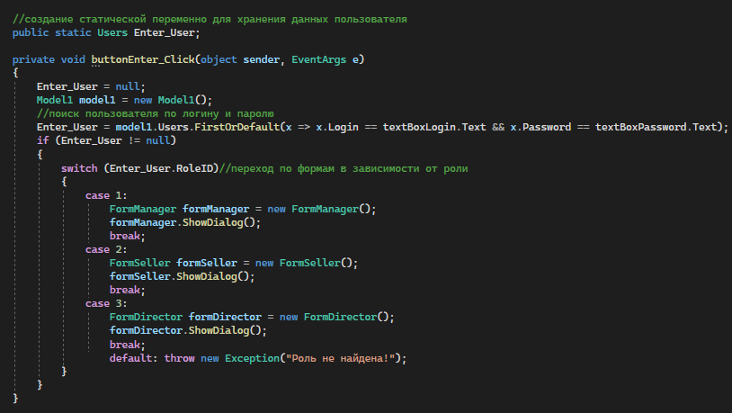
Ниже указан код FormAutorization. В пространстве класса необходимо создать статическую переменную класса Users (который мы ранее добавили через Code First), после добавить для кнопки «Входа» событие Click() и внутри написать код проверки правильности логина и пароля и перехода по формам в зависимости от роли.

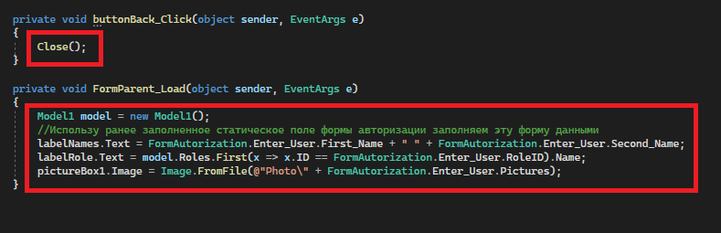
Ниже показан код, который необходимо написать в формах (FormDirector, FormManager, FormSeller), как я уже говорил до того не обязательно всё копировать можно использовать наследование форм и написать код только на «Родительской» форме.

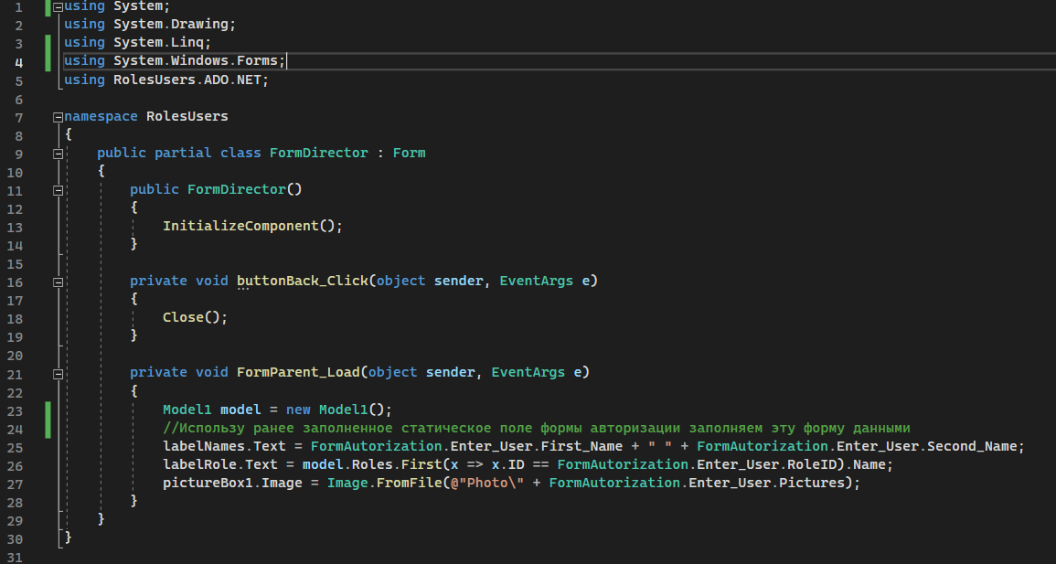
Полный код классов форм:


